МДОУ №1 «Ленинец»

КВН для подготовительной группы
«Почемучки и знайки»

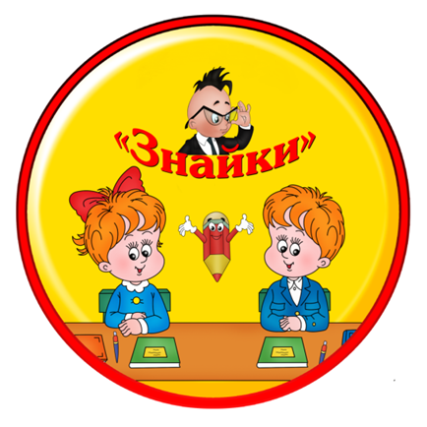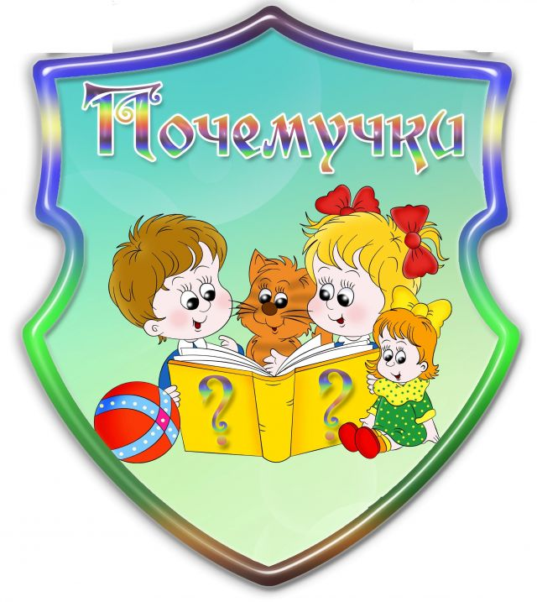

Подготовила: воспитатель Травникова Н.А.

г. Тутаев
2016 г.
Цель:
Познакомить родителей и детей с играми, развивающие математические особенности детей.
Научить взрослых и детей взаимодействию друг с другом в роли игровых партнеров. Упражнять в складывании квадратов из частей.
Развивать у детей логическое мышление, речь, внимание, память, творчество, любознательность.
Воспитывать дружеские взаимоотношения между детьми, уважительное отношение к окружающим. Способствовать созданию положительного эмоционального настроения.
Материал:
- эмблемы для команд
- дидактические игры: «Танграм»
- лабиринты для капитанов
- ватманы с полукругами
- листы с наборами цифр

Оборудование:
столы, стулья, мольберты, проектор, экран
Оформление зала:
Зал украшен шарами. На центральной стене надпись – «КВН»
Ход.
Звучит музыка, заходят дети под песню КВН.
Вед: Здравствуйте, уважаемые взрослые и дорогие ребята!
Сегодня мы собрались в Клубе Веселых и Находчивых.
День необычный сегодня у нас,
Мы искренне рады приветствовать вас!
Для умной игры собралась детвора
Ее начинать нам настала пора!

В заседании Клуба принимают участие 2 команды:
команда детей - «Почемучки» и команда- «Знайки».
У каждой команды свой капитан. (Представление капитанов.)
В состав жюри входят: Смирнова О.В., Белозерова С.В.
Каждое задание оценивается по 2-х бальной системе.

1 КОНКУРС «Приветствие»-Домашнее задание
Предлагаю командам поприветствовать друг друга.
Команда «Почемучки»
Мы команда «Почемучек»
И не любим мы скучать, все
С удовольствием сегодня
Будем в конкурсах играть!
Команда «Знайки»
С вами мы сразимся,
Но просто не сдадимся.
Ведет к победе не судьба, все
А только наши знания!

Приветствие соперников:
Команда «Почемучки»:
Желаем вам, желаем вам… Яся
Чтоб лучший приз достался нам!
И, соревнуясь вместе с вами, Лиза
Мы останемся друзьями.
Пусть борьба кипит сильней,
И наша дружба вместе с ней. Саша
Желаем вам место занять призовое,
Но не первое, а второе! Тимофей

Команда «Знайки»
Мы пришли к вам победить, Даниил
Лучшими желаем быть!
Ты, соперник, не косись,
Ты, соперник, улыбнись! Илья

Мы веселая команда,
Не умеем мы скучать, Ксюша

С нами ты посостязайся,
Ты рискуешь проиграть! Марина

Команда «Почемучки» (обращаясь к жюри).
Ах, жюри, жюри, жюри
Ты нас строго не жури!
А суди ты справедливо, все
Будем мы играть красиво!

Команда «Знайки» (обращаясь к болельщикам).
Вы, болельщики, болейте,
Но таблетки вы не пейте.
Вы в ладоши хлопайте все
И ногами топайте!

Ведущий: Жюри может оценить конкурс «Приветствие», а мы объявляем второй конкурс, который называется «Разминка». Команды будут по очереди отвечать на мои вопросы.
2 КОНКУРС - Разминка
1 ком - Сколько углов у квадрата?
2 ком - Яблоко круглое или треугольное?
1 ком - Коля прибежал из школы первым, а Оля- второй. Кто бегает быстрее?
2 ком - Что больше: рубль или копейка?
1 ком - В садике выходной в воскресенье или в среду?
2 ком - Сколько солнышек на небе?
1 ком - Сколько пальцев у перчатки?
2 ком - Сколько огоньков у светофора?
1 ком - Сколько носов у двух котов?
2 ком - Сколько глаз у совы?

3 КОНКУРС “Сложи фигуру”
Входят дети с конвертами (в роли лисы и гуся)

Лиса: Я весёлая лиса,
Мне вцепилась в хвост оса
Я бедняжка так вертелась, что на части разлетелась!
Три сороки возле пня стали складывать меня 1 команда
Между ними вспыхнул спор!
Получился мухомор. Помогите, помогите!
Из кусков меня сложите.
(Отдаёт капитану команды “Знайки” и присоединяется к ним)

Гусь: Я весёлый серый гусь,
Ничего я не боюсь,
Но вчера упал я с кочки
Развалился на кусочки
Собирал меня енот – 2 команда
Получился пароход!
Помогите! Помогите!
Из кусков меня сложите.
(Отдаёт капитану команды “Почемучки” и присоединяется к ним)

Ведущий: Пока капитаны из геометрических фигур складывают лису и гуся, мы поиграем с болельщиками.

Игра со зрителями - "Дополни имя":
Кощей – … Бессмертный
Василиса-… Премудрая
Мальчик – … с пальчик
Змей –… Горыныч
Никита- …Кожемяка
Елена –… Прекрасная
Сестрица - … Алёнушка
Братец - … Иванушка
Крошечка - …Ховрошечка
Марья -… Царевна

Ведущий: Сейчас мы предлагаем жюри подвести итоги первых трех конкурсов, а командам подготовиться к следующему.

Жюри объявляет результаты

4 КОНКУРС игра «Какая цифра потерялась»
На мольберте прикреплены листы с наборами цифр, нужно обвести цифру 5.
Проводится эстафетой – по одному человеку.

5. КОНКУРС «Сказочный»
Ведущий: Я знаю, что и взрослые и дети любят сказки.
Вопросы для первой команды:
- Жених Мухи-цокотухи. (Комар).
- Из чего сварил кашу хитрый солдат? (Из топора)
- Кого поймал в проруби Емеля? (Щуку)
- Кем была в русской народной сказке лягушка? (Царевной)
- На чём разъезжал Емеля в сказке «По щучьему велению»? (На печке)
- Почтальон из деревни Простоквашино. (Печкин)
- Что подарили блошки Мухе-цокотухе? (Сапожки)
- Сестрица братца Иванушки. (Алёнушка)
- Самый знаменитый житель Цветочного города. (Незнайка)
- Из чего был сделан Буратино? (Из полена)

Вопросы для второй команды:
- Кому несла Красная Шапочка пирожки и горшочек масла? (Бабушке)
- Как звали девочку, путешествующую по Стране чудес и Зазеркалью? (Алиса)
- Что купила Муха-цокотуха на базаре? (Самовар)
- Лучший друг Карлсона. (Малыш)
- Какая избушка была у лисы в сказке «Заюшкина избушка»? (Ледяная)
- Кто поймал золотую рыбку? (Старик)
- Как звали маленькую девочку, которая родилась и жила в цветке? (Дюймовочка)
- В кого превратился гадкий утёнок? (В прекрасного лебедя)
- Из чего была сделана карета, в которой Золушка отправилась на бал? (Из тыквы)
- Друг Винни-Пуха. (Пятачок)

Ведущий: А сейчас настало время для танцевальной паузы.

Музыкальная пауза – танец «Виноватая тучка»

6 КОНКУРС КАПИТАНОВ «Лабиринты»
Капитанам команд предлагается пройти лабиринт. Кто быстрее – тот победил.

7 КОНКУРС «Закончи картинку»
Ведущий: Я знаю, что наши ребята очень любят рисовать, но хотелось бы посмотреть, как рисуют их родители, поэтому следующий конкурс «Закончи картинку».
Я приготовила плакаты, на которых нарисованы полукруги (5полукругов и фломастеры). Надо подбежать, подрисовать к полукругу что-то, чтобы получился предмет, вернуться назад и передать фломастер товарищу по команде. Участвует вся команда, эстафетой.
Ведущий: : Вот какие чудесные картинки у вас получились. Думаю, что жюри будет очень трудно оценить этот конкурс и подвести итоги конкурсов. Пока жюри подводит итоги,
8 КОНКУРС - Задачи по математике для дошкольников

1. У Лили был один цветок.
Кирилл подарил ей ещё 2 цветка. 1 команда
Сколько цветов у Лили ?

2. У Артура было 3 флажка,
1 флажок он отдал Юле.
Сколько осталось у Артура? 2 команда
(Решение задач с выкладыванием цифр и знаков)

3.Три веселых киски
Дружно кушали из миски
Две наелись и ушли 1 команда
Кто остался? Посмотри.
(Одна)

4.На забор взлетел петух
Разговаривает вслух:
- Помогите мне друзья, 2 команда
Сбился вдруг со счета я:
Три зерна я съел вчера
А сегодня только два
Помогите сосчитать
Сколько зерен съел я?
(Пять)

1) На крыльце сидит щенок,
Греет свой пушистый бок.
Прибежал еще один 1 команда
И уселся рядом с ним.
(Сколько щенят?) (2)
2) Два мяча у Тани,
мяча у Вани. 2 команда
Два мяча, еще два,
Сколько ж их всего тогда? (4)
3) Ежик по лесу шел,
На обед грибы нашел:
Два под березой, один под осиной. 1 команда
Сколько их будет в плетеной корзине? (3)
4) Три пушистых кошечки
Улеглись в лукошечке. 2 команда
Тут одна к ним прибежала.
Сколько кошек вместе стало? (4)

Ведущий: Вот и подошел к концу наш праздник ума и смекалки и теперь жюри огласит нам результаты. (Слово жюри).
Музыка - фанфары
Ну что же победителем стала команда Знайки. Мы от всей души поздравляем с победой, а команду соперников просим не расстраиваться.

Звучат фанфары.
Подведение итогов игры:
1В.: Вот и кончилась игра,
Расставаться нам пора.
Всем спасибо говорим,
За игру благодарим.
2В.: Благодарны также вам,
Что пришли сегодня к нам
Вам понравилась игра,
Мы хотим услышать – Да!
Ведущие: Мы благодарим вас за честную и интересную игру, но независимо от результатов сегодняшней встречи, давайте вспомним золотое правило: «главное не победа, а участие».

